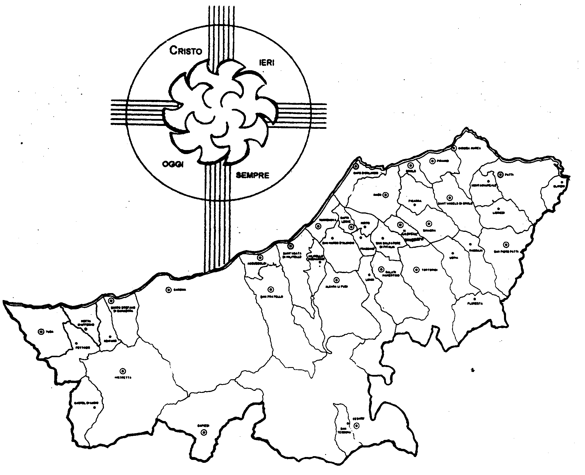
Diocesi di Patti

«NELLA BIBBIA: LA PAROLA
CHE CUSTODISCE LA FAMIGLIA!»

Carissimi,
la famiglia è uno dei beni più preziosi che abbiamo. Essa è determinante non solo per la trasmissione della vita in sé, ma anche per la sua qualità. A tutti è noto che il comportamento delle persone, nel bene e nel male, è riconducibile molto all’ambiente familiare che hanno avuto.
È importante, allora, custodire e coltivare questo dono per garantire una migliore vita alle persone e, quindi, alla Chiesa e alla società. I mezzi sono tanti: dalle leggi dello Stato alla scuola, dai consultori ai gruppi di spiritualità familiare, dai sacramenti alle terapie .. Tutte realtà da accogliere e benedire; ma non va dimenticato che il vero fondamento su cui costruire la famiglia, come la casa sulla roccia, custodirla e farla crescere è la Parola di Dio: quella che troviamo nella Bibbia e quella che accogliamo in Gesù.
Alle nozze di Cana, ricordatelo, la fragilità di quella famiglia nascente fu trasformata in serenità grazie alla presenza di Gesù, unica sorgente del “vino nuovo”.
Vi benedico tutti di cuore.
 Ignazio Vescovo
Lettera alle
Famiglie

Esperienze
In cammino con la Bibbia

Nella lista delle sette Lettere Cattoliche, che abbiamo preso in considerazione il mese scorso, la Lettera di Giacomo si presenta come un’intensa esortazione, quasi una vigorosa omelia rivolta ai discepoli di Gesù.
L’opera non propone riflessioni teologiche ma un progetto di vita cristiana dalle connotazioni pratiche fondate sull’antica tradizione battesimale. L’autore sottolinea la centralità della fede che il battezzato deve trasporre in vita vissuta corrispondente al vangelo. La fede, infatti, per poter condurre alla salvezza, necessita di essere posta in atto. Tutta la vita cristiana deve essere ispirata a questo principio, senza il quale il credente rischia l’ipocrisia e la perdizione. Gli esempi, poi, di una fede concreta non occorre immaginarli, poiché è lo stesso autore a fornirli quando si riferisce al povero che entra nell’assemblea liturgica e alle divisioni nella comunità.
Inoltre, la Lettera di Giacomo riveste un carattere fondamentale per la testimonianza riguardante l’Unzione dei malati. L’autore esorta i sofferenti. Sono loro che provocano la venuta dei presbiteri, il cui intervento liturgico è legato ad un contesto di preghiera; ciò risulta dalle espressioni adoperate: orazione, imposizione delle mani, unzione con l’olio, remissione dei peccati. Soprattutto il perdono dei peccati scardina la concezione della corrispondenza fra peccato e malattia.
Pertanto, questo scritto testimonia l’esistenza di un’antica tradizione risalente a Gesù stesso. Gli apostoli hanno continuato tale prassi di visita ed unzione agli infermi, ravvisando in essa una continuità fra il mandato del Signore e l’opera salvifica della comunità cristiana connessa al servizio apostolico. Così la Chiesa ha riconosciuto in tale insegnamento la verità del sacramento dell’Unzione degli infermi.

